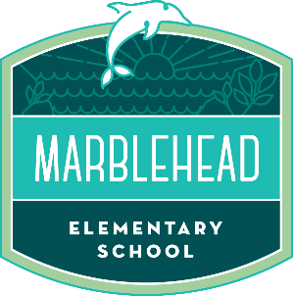

**Bienvenidos a la Escuela Primaria de Marblehead**   
¡Estamos muy emocionados de que esté aquí y esperamos con ansias enseñarle a su hijo!

**Horario de la escuela:**

Kindergarten

Lunes, miércoles, jueves y viernes- 7:45-1:55pm

Martes 7:45-12:40pm

1er-5to

Lunes, miércoles, jueves y viernes 7:45-2:05pm

Martes 7:45- 12:50pm

**Inscripción en Línea para los nuevos estudiantes:**

Empieza el 31 de enero del2022

Vaya a:

<https://sites.google.com/a/capousd.org/online-new-student-enrollment/>

Llama a la oficina de la escuela de Marblehead al: (949) 234-5339